РЕГИОНАЛЬНЫЙ ЧЕМПИОНАТ «АБИЛИМПИКС»

Утверждено
советом по компетенции
Эксплуатация сервисных роботов
(название совета)

Протокол № 5 от 26.01.2024г.
Председатель совета:
Иванов Николай Викторович
(подпись)

КОНКУРСНОЕ ЗАДАНИЕ
по компетенции
Эксплуатация сервисных роботов



Москва 2024
- Описание компетенции
1.1. Актуальность компетенции

В ближайшем будущем всех нас будут окружать множество сервисных роботов. Сервисные роботы созданы для облегчения нашей жизни, области применения их обширны: от больниц, школ, до работы с опасными зонами. Уже сегодня видна необходимость в создании профессии, связанной с эксплуатацией, ремонтом и настройкой сервисных роботов. Инженер сервисного робототехнического центра - специалист, способный осуществлять настройку и ремонт робототехнических средств; знаком с принципами устройства приводов и датчиков, основ администрирования операционных систем.
В качестве необходимых работ, выполняемых в компетенции, можно выделить: проведение программной и физической диагностики роботов на предмет выявления неисправности того или иного узла; устранение найденных программных неисправностей; модернизация и обновление программного обеспечения сервисного робота.
В рамках данной профессиональной компетенции важными для специалиста являются знания в области механики и электроники - для модульного ремонта роботов, умение пользоваться различной технической литературой и сопроводительной документацией, понимание процессов приемки робототехнического оборудования и её обслуживания в течение всего процесса эксплуатации. Также полезными умениями в компетенции являются способность к инновационному мышлению, умение применять аналитические навыки в различных отраслях и вырабатывать решения сложных ремонтных и эксплуатационных задач.
В качестве работодателей могут выступать робототехнические компании, такие как: «Promobot», «Лаборатория робототехники Сбербанка», «Яндекса» и т.д.
1.2. Профессии, по которым участники смогут трудоустроиться после получения данной компетенции.

- Инженер сервисного робототехнического центра;
- Оператор многофункциональных робототехнический комплексов;
- Оператор сервисных роботов;
- Специалист по эксплуатации робототехнических средств;
- Преподаватель по направлению «Робототехника».

1.3. Ссылка на образовательный и/или профессиональный стандарт (конкретные стандарты)

Специалисты
ФГОС ВО по специальности 09.03.01 Информатика и вычислительная техника
ФГОС ВО по специальности 09.03.02 Информационные системы и технологии
ФГОС ВО по специальности 09.03.04 Программная инженерия
ФГОС ВО по специальности 11.03.03 Конструирование и технология электронных средств
ФГОС ВО по специальности 15.03.04 Автоматизация технологических процессов и производств
ФГОС ВО по специальности 15.03.06 Мехатроника и робототехника
ФГОС ВО по специальности 27.03.04 Управление в технических системах

1.4. Требования к квалификации

Специалисты
Должен знать:
- порядок работы, хранения, и обслуживания оборудования с учетом наличия подвижных частей опасных для жизни и здоровья человека;
- важность соблюдения техники безопасности и аккуратности при работе с оборудованием и информацией;
особенности безопасной эксплуатации оборудования;
- способы организации и проведения сервисных работ;
- технический язык, присущий компетенции и технологии;
- процесс использования рабочей документации сервисного робота;
- процесс оформления актов приема оборудования;
- управляющее программное обеспечение от производителя;
- взаимосвязь программы, действий машинного оборудования и систем;
- аналитические методы обнаружения неисправностей;
- методы и альтернативы осуществления регулировки и ремонта;
- порядок подготовки оборудования к монтажу робототехнических комплексов;
- технологию и последовательность диагностически-ремонтных работ робототехнических комплексов;
- технологию и последовательность пусконаладочных работ робототехнических комплексов;
- основы скриптового языка программирования bash;
- основы администрирования ОС Linux;
- основы программирования скриптов под OC Linux;
- основы администрирования Robot Operating System;
- основные подходы к созданию алгоритмов поведения роботов;
- принципы сборки и настройки прикладных пакетов.

Должен уметь:
- поддерживать безопасную рабочую среду;
- определять и применять подходящие персональные защитные средства с учетом наличия на роботах подвижных частей опасных для жизни и здоровья человека;
выбирать, применять и обслуживать инструментарий и оборудование в соответствии с правилами техники безопасности;
- работать эффективно и регулярно оценивать результаты своего труда;
- использовать исследования в области решения проблем и продолжать профессиональное совершенствование;
- демонстрировать эффективные и всеобъемлющие методы получения знаний;
- демонстрировать энтузиазм в области внедрения новых методов, систем, быть готовым к изменениям;
- поддерживать связь с помощью устных, письменных и электронных средств, чтобы обеспечивать ясность, результативность и эффективность;
- соблюдать общую и личную дисциплину;
- работать с документацией и поиском решений возникающих проблем в интернете;
- соответствие стандартам, способы и виды отчетов, которые используются для проверки результатов на соответствие этим стандартам;
- заполнять Журналы, карты ремонта, паспорта роботизированного оборудования;
- заполнять акты приема оборудования;
- заполнять и оформлять отчеты, используя офисное программное обеспечение;
- эффективно ремонтировать или изменять компоненты
- тестировать каждую часть сервисного робота по согласованной инструкции по эксплуатации сервисного робота;
- тестировать общие эксплуатационные характеристики сервисного робота по каждому согласованному критерию надежной работы;
проводить окончательные тестовые работы перед вводом оборудования в эксплуатацию.
- пользоваться измерительным инструментом;
- подбирать необходимый режущий инструмент для выполнения необходимых задач;
- использовать ручной и механизированный инструмент при монтаже коммуникационного оборудования;
- оптимизировать работу компонентов и модулей робототехнических комплексов в соответствии с технической документацией;
- конфигурировать алгоритмы управления робототехническими комплексами (автономной навигации, компьютерного зрения и т.д.);
- следовать инструкциям производителя программного обеспечения в целях установки, администрирования и настройки;
- применять стандартные алгоритмы при установке, настройке и администрировании программного обеспечения и оборудования;
- самостоятельно модифицировать алгоритмы установки, настройки и администрирования программного обеспечения и оборудования для достижения поставленных перед специалистом задач.
2.Конкурсное задание
2.1. Краткое описание задания

Специалисты: необходимо провести приёмку сервисного робота, найти и устранить в нём неисправности, а также настроить робота для патрулирования помещения.

Пример соревновательного полигона:
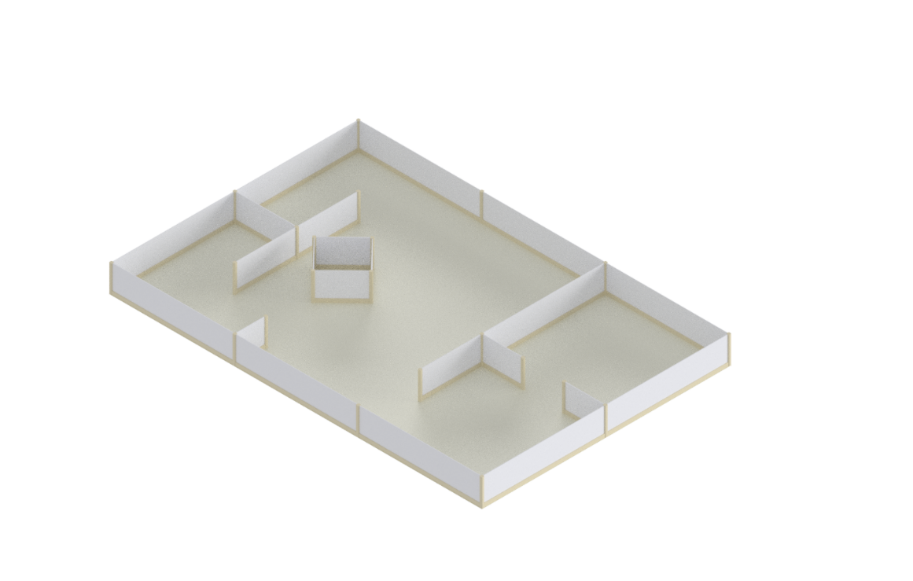
2.2. Структура и подробное описание конкурсного задания

Наименование категории участника | Наименование модуля | Время проведения модуля | Полученный результат
Специалист | Модуль 1. Ввод робота в эксплуатацию | 2 часа | Заполненный акт приёмки робота, робот готовый к последующей работе.
Специалист | Модуль 2. Поиск и устранение неисправностей в роботе | 1 час | Робот с исправленными неисправностями
Специалист | Модуль 3. Эксплуатация сервисного робота. | 2 часа | Робот, выполняющий 3 цикла патрулирования по полигону.
Общее время выполнения конкурсного задания: 5 часов

2.3. Последовательность выполнения задания

Для категории Специалисты:
- Прохождение инструктажа по ОТ и ТБ.
- Получение сопроводительной документации:
- Инструкция к роботу в формате онлайн (https://manual.turtlebro.ru/)
- Инструкция по вводу робота в эксплуатацию (Приложение 1)
- Акт о приеме (поступлении) оборудования (Приложение 2)
- Запрос на доукомплектование (Приложение 3)
- Имя wi-fi сети полигона и доступ к ней (SSID: FieldBase_2.4G/ FieldBase_5G, password: abiregion2024).
- Модуль 1
Конкурсанту необходимо выполнить приемку нового сервисного робота для учебного класса образовательной организации. Перед началом выполнения задания модуля Конкурсант получает упаковку с роботом и сопроводительную документацию. В ходе проведения приемки робота Конкурсанту необходимо заполнить несколько документов:
● Акт о приеме (поступлении) оборудования
● Инструкция по вводу робота в эксплуатацию
● Запрос на доукомплектование
Инструкцию по вводу робота в эксплуатацию необходимо заполнять на протяжении всего модуля
В акте о приеме (поступлении) первые два раздела необходимо заполнить сразу, а раздел 3 (Сведения о характеристиках поступившего оборудования) заполнить только после заполнения инструкции по вводу работа в эксплуатацию.

На основании проведенного приема и заполнения документов, конкурсанту необходимо принять решение, можно ли вводить выданного робота в эксплуатацию в учебном классе или его необходимо отправить поставщику на замену/доукомплектование заполнив Акт о приеме (поступлении) оборудования. Для приемки робота необходимо выполнить следующие действия:
- Распаковать робота и проверить комплектацию. Заполнить соответствующие разделы акта о приёме оборудования. В случае неполной комплектации заполнить запрос на доукомплектование, используя форму Запроса на доукомплектование, и продемонстрировать этот запрос техническому эксперту.
- Настроить подключение робота к сети полигона:
  - Поменять имя робота в сети (host) c имени по умолчанию (turtlebro9X) на имя вида turtlebroXX, где XX номер, написанный на наклейке робота.
  - Настроить подключение робота к сети роутера-полигона используя кардридер.
- Проверить базовую информацию робота и внести её в инструкцию по вводу робота в эксплуатацию:
  - Получить название дистрибутива Linux.
  - Получить кодовое имя сборки Linux.
  - Получить версию интерпретатора Python3.
  - Получить версию библиотеки rospy.
  - Получить температуру процессора в градусах (С).
  - Получить версию пакета turtlebro.
  - Получить серийный номер системной платы робота (mcu_id).
  - Получить размер оперативной памяти (Кбайт)
  - Получить список запущенных топиков на роботе и сверить их с онлайн-инструкцией к роботу.

- Проверить работоспособность камеры и внести полученные результаты в инструкцию по вводу робота в эксплуатацию:
  - Убедиться в работоспособности камеры.
  - Получить данных о максимальном разрешении работы камеры.
- Проверить состояние аккумуляторной батареи и внести полученные результаты в инструкцию по вводу робота в эксплуатацию:
  - Получить текущее напряжения батареи в соответствующем топике;
  - Измерить напряжение на батареи с помощью мультиметра. Измерение можно производить только на выключенном роботе!
- Проверить работоспособность микроконтроллера Atmega и внести полученные результаты в акт о приеме оборудования. Необходимо использовать файлы из репозитория для задач чемпионатов профессионального мастерства (https://github.com/voltbro/ws-sro):
  - Необходимо загрузить тестовую прошивку Turtlebro-tester. Для компиляции скетча необходимо найти в менеджере библиотек Arduino IDE библиотеку FastLed и установить ее. Версия библиотеки должна быть не ниже 3.2.0.
  - Удостовериться в работоспособности тестовой прошивки, светодиодной ленты и кнопок D22-D25.
  - Необходимо загрузить тестовую прошивку TB-ros-tester. Для корректной компиляции программы, содержащей ROS-ноду на микроконтроллере, нужно добавить в список библиотек Arduino дополнительную библиотеку ros_lib. Подробнее об этом написано в онлайн-инструкции к роботу.
  - Удостовериться в работоспособности тестовой прошивки и связи микроконтроллера Atmega с ROS.
- Модуль 2
Перед началом модуля эксперты вносят неисправности (как физические, так и программные) в сервисного робота конкурсанта. Задача конкурсанта провести тестирования основных систем робота, найти заложенные неисправности, исправить их и заполнить Журнал технического обслуживания сервисного робота TurtleBro (Приложение 4).

- Модуль 3
В начале работы над модулем конкурсант получает у экспертов последовательность для патрулирования полигона. Для настройки патрулирования и построения карты необходимо:
- С помощью пакета навигации произвести построение карты полигона и сохранения её на робота.
- Настроить точки патрулирования (файл goals.toml) в пакете патрулирования (turtlebro_patrol) на роботе таким образом, чтобы робот производил проезд согласно заданной экспертами последовательности;
- Запустить на компьютере программу для виртуализации RViz добавить необходимые топики для отображения карты полигона, модели робота, данных LiDAR.
- Запустить робота на полигоне для отработки задачи патрулирования.
- Выполнить 3 полных цикла патрулирования включая выполнения задания (по команде экспертов):
  - Начало патрулирования;
  - Пауза в патрулирование;
  - Возобновление патрулирования;
  - Остановку патрулирования и завершение работы пакета патрулирования.
- На протяжении всех модулей необходимо поддерживать порядок на рабочем месте, соблюдать расписание работы и правила коммуникации между конкурсантами и экспертами.

Расписание работы для категории Специалисты:

Особые указания:
Что можно?
Для выполнения конкурсного задания конкурсант может принести с собой картридер с microSD на USB, мультиметр. На протяжении соревнования разрешено пользоваться интернет-ресурсами (кроме см. раздел Что нельзя?).
Что нельзя?
Запрещается пользоваться облачными хранилищами, мессенджерами и любыми другими ресурсами хранения и передачи информации. Запрещено приносить на конкурсную площадку: флешки, мобильные телефоны, смарт-часы, фитнес-трекеры.

2.4. 30% изменение конкурсного задания

Для всех категорий: допускается изменение конфигурации полигона, маршрута патрулирования, настроек Wi-Fi сети
Для категории Студенты и Специалисты: допускается изменение типа неисправности.

Категорически запрещено менять тип используемого робота, конфигурацию полигона перед оценочными заездами.

Модуль 1. Приёмка сервисного робота.
Задание | № | Наименование критерия | Максимальные баллы | Объективная оценка (баллы) | Субъективная оценка (баллы)
Приёмка сервисного робота |  | Продемонстрировано подключение к роботу с измененным именем вида turtlebroXX, где XX номер, написанный на наклейке робота | 3 | 3
Приёмка сервисного робота |  | В акте о приёме оборудования комплектность заполнена корректно | 3 | 3
Приёмка сервисного робота |  | В акт о приёме оборудования внесено правильное Название дистрибутива Linux | 1 | 1
Приёмка сервисного робота |  | В акт о приёме оборудования внесено правильное Кодовое имя сборки Linux | 1 | 1
Приёмка сервисного робота |  | В акт о приёме оборудования внесена правильная Версия интерпретатора Python3 | 1 | 1
Приёмка сервисного робота |  | В акт о приёме оборудования внесена правильная Версия библиотеки rospy | 1 | 1
Приёмка сервисного робота |  | В акт о приёме оборудования внесена правильная Текущая температура процессора (С) | 1 | 1
Приёмка сервисного робота |  | В акт о приёме оборудования внесена правильная Версия пакета turtlebro | 1 | 1
Приёмка сервисного робота |  | В акт о приёме оборудования внесена правильная Версия прошивки микроконтроллера материнской платы | 1 | 1
Приёмка сервисного робота |  | В акт о приёме оборудования внесен правильный Размер оперативной памяти (Кбайт) | 1 | 1
Приёмка сервисного робота |  | В акт о приёме оборудования внесено правильное Количество работающих топиков | 1 | 1
Приёмка сервисного робота |  | В акт о приёме оборудования внесено правильное Состояние камеры | 1 | 1
Приёмка сервисного робота |  | В акт о приёме оборудования внесено правильное Максимальное разрешение камеры | 2 | 2
Приёмка сервисного робота |  | В акт о приёме оборудования внесена правильная Разница напряжения в показаниях между топиком и мультиметром | 2 | 2
Приёмка сервисного робота |  | Продемонстрирована работоспособность светодиодной подсветки | 2 | 2
Приёмка сервисного робота |  | Продемонстрирована работоспособность кнопок D22-D25 | 2 | 2
Приёмка сервисного робота |  | Продемонстрирована связь МК с ROS | 3 | 3
Приёмка сервисного робота |  | Акт о приеме робота заполнен полностью (нет незаполненных полей) | 3 | 3
ИТОГО: 30

Модуль 2. Нахождение и устранение неисправностей в роботе.
Задание | № | Наименование критерия | Максимальные баллы | Объективная оценка (баллы) | Субъективная оценка (баллы)
Диагностика систем робота для выявления неисправностей и их устранение |  | Первая физическая неисправность найдена | 3 | 3
 |  | Первая физическая неисправность устранена | 4 | 4
 |  | Вторая физическая неисправность найдена | 3 | 3
 |  | Вторая физическая неисправность устранена | 4 | 4
 |  | Программная неисправность найдена | 3.5 | 3.5
 |  | Программная неисправность устранена | 4.5 | 4.5
 |  | В журнал тех.обслуживания занесена информация найденных неисправностях | 4 | 4
 |  | В журнал тех.обслуживания занесена информация о устранении неисправности | 4 | 4
ИТОГО: 30

Модуль 3. Эксплуатация сервисного робота
Задание | № | Наименование критерия | Максимальные баллы | Объективная оценка (баллы) | Субъективная оценка (баллы)*
Настройка сервисного робота для выполнения задачи патрулирования полигона |  | Карта полигона построена и сохранена на робота | 5 | 5
 |  | Точки патрулирования настроены | 5 | 5
 |  | Патрулирование производится по построенной карте | 8 | 8
 |  | Первый цикл патрулирования произведен по маршруту | 6 | 6
 |  | Второй цикл патрулирования произведен по маршруту | 4 | 4
 |  | Третий цикл патрулирования произведен по маршруту | 2 | 2
 |  | Во время патрулирования демонстрировалась работа робота через RViz | 5 | 5
 |  | Задание выполнено полностью в соответствии с конкурсным заданием | 5 | 5
ИТОГО: 40

3.Перечень используемого оборудования, инструментов и расходных материалов

3.1. Школьники, студенты, специалисты

ОБОРУДОВАНИЕ НА 1-ГО УЧАСТНИКА
№  п/п | Наименование | Фото оборудования или инструмента, или мебели | Технические характеристики оборудования, инструментов и ссылка на сайт производителя, поставщика | Ед. измерения | Необходимое кол-во
1. | Ноутбук |  | Частота процессора не менее 2 ГГц; ОЗУ не менее 4ГБ; встроенный SSD не менее 256 Гб; ОС Ubuntu 20.04; Bluetooth; Wi-Fi | шт. | 4
2. | Робот TurtleBro | 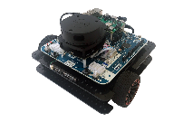 | Системная плата с двумя микроконтроллерами (STM32F4 и atmega2560 или аналог) и датчиком (IMU сенсор (10 степеней свободы или больше))  USB порт для программирования  Порт подключения лазерного дальномера  Индикатор заряда батарей -4 секции  RGB индикация - светодиоды не менее 24 шт;  Порты подключения сервоприводов -3 шт;  Порты I2C интерфейса - не менее 8 шт;  Порты подключения двигателей с энкодерами - не менее 2 шт;  Программируемые кнопки - не менее 2 шт;  Программируемые переключатели - не менее 2 шт;  Разъем питания - не менее 1 шт;  Микрокомпьютер на базе процессор Broadcom BCM2837B0 или аналог, Cortex-A53 64-bit SoC @ 1.4GHz или аналогичный  Тип и объём памяти не менее 1GB LPDDR2 SDRAM  Wi-Fi модуль 2.4GHz/5GHz IEEE 802.11 b/g/n/ac Wireless LAN (WLAN)  Bluetooth модуль Bluetooth Low Energy v4.2 (BLE)  Поддержка SD-карт формата microSD  Питание 5V/2.5A DC через Micro USB  Предустановленное ПО: ROS Noetic и ОС Raspbian или аналог  Лидар с углом сканирования Не менее 360 градусов  Камера - не менее 1.3 мп;  Плата аккумуляторного отсека (4x18650) с разъемом XT60-F или аналог  Аккумулятор 18650 3000 mAh - не менее 4 шт;  Мотор-редукторы с экнодерами - не менее 2 шт;  Блок питания 12 В. - не менее 1 шт.  http://www.voltbro.ru/turtlebro#tlection=505024169_4 | шт. | 4
3. | Компьютерная мышь |  | Проводная/беспроводная, разрешение оптического сенсора от 4000 dpi. | шт. | 4
4. | Сетевой фильтр | 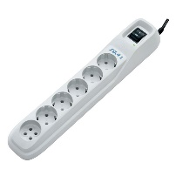 | Не менее 6 розеток;  Не менее 5 метров | шт. | 4
5. | Картридер microSD - USB | 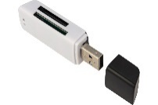 | Интерфейс подключения: USB 2.0 Type-A;  Поддержка формата SD: SDXC, Micro SD, Micro SDHC, Micro SDXC, SD, SDHC;  Поддержка формата Memory Stick: MS PRO DUO, MS Duo, MS PRO, MS Micro (M2), MS;  Поддержка формата MMC: RS-MMC, MMC | шт. | 4
6. | microSD карта |  | Объем: не менее 16 ГБ  Класс скорости: UHS-I U1  Тип карты памяти: microSD | шт. | 4
7. | Стол |  | Материал: дерево/пластик, Размер не менее 1400 х 600 х 800 мм | шт. | 4
8. | Стул | 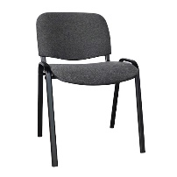 | Материал: дерево / пластик | шт. | 4
9. | Мусорная корзина |  | Материал: пластик | шт. | 4
10. | Цифровой мультиметр | 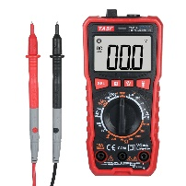 | Контроль напряжения, тока, разрыва цепи | шт. | 4
11. | Robot Operating System Noetic Ninjemys |  | Гибкий фреймворк для написания программного обеспечения для роботов. Это набор инструментов, библиотек и рекомендаций, которые направлены на упрощение задачи создания сложных, но надежных роботов на самых разных роботизированных платформах. | лицензия | 4
12. | Visual Studio Code |  | Редактор исходного кода. Позиционируется как «лёгкий» редактор кода для кроссплатформенной разработки веб- и облачных приложений | лицензия | 4
13. | Arduino IDE |  | Интегрированная среда разработки для Windows, MacOS и Linux, разработанная на Си и C ++, предназначенная для создания и загрузки программ на Arduino-совместимые платы, а также на платы других производителей | лицензия | 4
14. | LibreOffice |  | Кроссплатформенный, свободно распространяемый офисный пакет с открытым исходным кодом. Офисный пакет содержит в себе текстовый и табличный процессор, программу для подготовки и просмотра презентаций, векторный графический редактор, систему управления базами данных и редактор формул. | лицензия | 4
РАСХОДНЫЕ МАТЕРИАЛЫ НА 1 УЧАСТНИКА
№  п/п | Наименование | Фото расходных материалов | Технические характеристики оборудования, инструментов и ссылка на сайт производителя, поставщика | Ед. измерения | Необходимое кол-во
 |  |  | Не предусмотрено
РАСХОДНЫЕ МАТЕРИАЛЫ, ОБОРУДОВАНИЕ И ИНСТРУМЕНТЫ, КОТОРЫЕ УЧАСТНИКИ ДОЛЖНЫ ИМЕТЬ ПРИ СЕБЕ (при необходимости)
 |  |  | Не предусмотрено
РАСХОДНЫЕ МАТЕРИАЛЫ И ОБОРУДОВАНИЕ, ЗАПРЕЩЕННЫЕ НА ПЛОЩАДКЕ
1 | USB Flash накопители любых типов
2 | Блокноты/тетради с различными записями
ДОПОЛНИТЕЛЬНОЕ ОБОРУДОВАНИЕ, ИНСТРУМЕНТЫ КОТОРОЕ МОЖЕТ ПРИВЕСТИ С СОБОЙ УЧАСТНИК (при необходимости)
№  п/п | Наименование | Наименование оборудования или инструмента, или мебели | Технические характеристики оборудования, инструментов и ссылка на сайт производителя, поставщика | Ед. измерения | Необходимое кол-во
1. | Картридер microSD - USB |  | Интерфейс подключения: USB 2.0 Type-A;  Поддержка формата SD: SDXC, Micro SD, Micro SDHC, Micro SDXC, SD, SDHC;  Поддержка формата Memory Stick: MS PRO DUO, MS Duo, MS PRO, MS Micro (M2), MS;  Поддержка формата MMC: RS-MMC, MMC | шт. | 1
2. | Цифровой мультиметр |  | По согласованию с главным экспертом | шт. | 1
3. | Пишущие принадлежности | 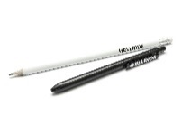 | На усмотрение участника | шт. | 2
4. | Слуховой аппарат для участников с проблемами слуха | 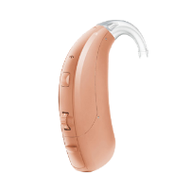 | На усмотрение участника | шт. | 1
5. | Средства индивидуальной защиты |  | На усмотрение участника | шт. | 1
ОБОРУДОВАНИЕ НА 1-ГО ЭКСПЕРТА (при необходимости)
№  п/п | Наименование | Фото необходимого оборудования или инструмента, или мебели | Технические характеристики оборудования, инструментов и ссылка на сайт производителя, поставщика | Ед. измерения | Необходимое кол-во
1. | Стол |  | Материал: дерево/пластик, Размер не менее 1400 х 600 х 800 мм | шт. | 3/5
2. | Стул |  | Материал: дерево / пластик | шт. | 5
3. | Мусорная корзина |  | Материал: пластик | шт. | 2/4
4. | Ноутбук |  | Частота процессора не менее 2 ГГц; ОЗУ не менее 4ГБ; встроенный SSD не менее 256 Гб; Bluetooth; Wi-Fi | шт. | 1/4
5. | Цветное МФУ | 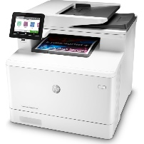 | Функции: принтер, сканер, копир; печать: 4-цветная лазерная; разрешение сканера не менее 1200x1200 dpi; скорость копирования 21 стр/мин (ч/б А4), 21 стр/мин (цветн. А4) | шт. | 1/4
6. | Сетевой фильтр |  | Не менее 6 розеток;  Не менее 5 метров | шт. | 1/4
7. | Вешалка для верхней одежды | 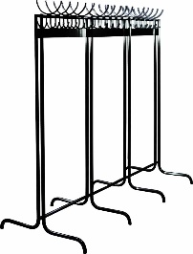 | На колесиках | шт. | 1
РАСХОДНЫЕ МАТЕРИАЛЫ НА 1 Эксперта (при необходимости)
№  п/п | Наименование | Фото расходных материалов | Технические характеристики оборудования, инструментов и ссылка на сайт производителя, поставщика | Ед. измерения | Необходимое кол-во
1. | Бумага А4 |  | Количество в упаковке: 500 шт. | упак. | 1/5
2. | Планшет с зажимом А4 для бумаг |  | Формат: А4 | шт. | 8/5
3. | Ручка шариковая |  | На усмотрение застройщика | упак. | 1/5
4. | Степлер со скобами | 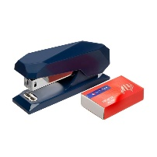 | На усмотрение застройщика | шт. | 2/5
5. | Скрепки канцелярские | 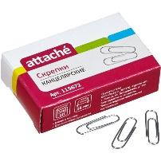 | На усмотрение застройщика | упак. | 1/5
6. | Файлы А4 |  | На усмотрение застройщика | упак. | 1/5
7. | Ножницы канцелярские |  | На усмотрение застройщика | шт. | 2/5
ОБЩАЯ ИНФРАСТРУКТУРА КОНКУРСНОЙ ПЛОЩАДКИ (при необходимости)
№  п/п | Наименование | Фото необходимого оборудования, средства индивидуальной защиты | Технические характеристики оборудования, инструментов и ссылка на сайт производителя, поставщика | Ед. измерения | Необходимое кол-во
1. | Порошковый огнетушитель ОП-4 | 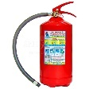 | Класс В - 55 В  Класс А - 2 А | шт. | 1
2. | Стол |  | Материал: дерево/пластик | шт. | 2
3. | Стул |  | Материал: дерево / пластик | шт. | 2
4. | Робототехнический полигон для чемпионатов профессионального мастерства | 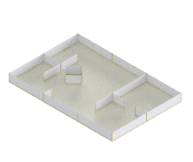 | Размер: 2500х3000мм  http://www.voltbro.ru/products | шт. | 2
5. | Роутер |  | Частотный диапазон устройств Wi-Fi: 2.4 / 5 ГГц (одновременная работа); двухдиапазонный Mesh Wi-Fi AC1200; шифрование: WPA, WEP, WPA2 | шт. | 1
6. | Сетевой фильтр |  | Не менее 6 розеток;  Не менее 5 метров | шт. | 2
7. | Аптечка | 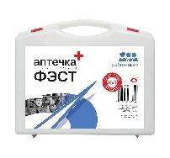 | На усмотрение застройщика | шт. | 1
КОМНАТА УЧАСТНИКОВ (при необходимости)
№  п/п | Наименование | Фото необходимого оборудования или инструмента, или мебели, или расходных материалов | Технические характеристики оборудования, инструментов и ссылка на сайт производителя, поставщика | Ед. измерения | Необходимое кол-во
1. | Стол |  | Материал: дерево/пластик | шт. | 1
2. | Стул |  | Материал: дерево / пластик | шт. | 4
3. | Мусорная корзина |  | Материал: пластик | шт. | 1
4. | Кулер для воды | 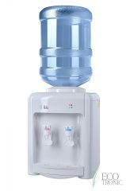 | С системой нагрева и обычным электронным охлаждением | шт. | 1
5. | Вешалка для верхней одежды |  | На колесиках | шт. | 1
6. | Стаканчики одноразовые |  | Подходят для горячего | упак. | 1
ДОПОЛНИТЕЛЬНЫЕ ТРЕБОВАНИЯ К ПЛОЩАДКЕ/КОММЕНТАРИИ
№  п/п | Наименование | Наименование необходимого оборудования или инструмента, или мебели | Технические характеристики оборудования, инструментов и ссылка на сайт производителя, поставщика | Ед. измерения | Необходимое кол-во
1. | Кулер для воды |  | С системой нагрева и обычным электронным охлаждением | шт. | 1
2. | Питание |  | 220 Вольт | шт. | 2
3. | Интернет |  | 1 точка со скоростью не менее 50 мб/с | шт. | 1

4. Минимальные требования к оснащению рабочих мест с учетом всех основных нозологий.

Наименование нозологии | Площадь, м.кв. | Ширина прохода между рабочими местами, м. | Специализированное оборудование, количество.
Рабочее место участника с нарушением слуха | 2 м.кв | 0.6 – 1 м | Компьютерные колонки, звукоусиливающая аппаратура. (на усмотрение организатора)  Возможно присутствие сурдопереводчика
Рабочее место участника с нарушением зрения | 2 м.кв | 0.6 – 1 м | Дополнительная лампа освещения (на усмотрение организатора)  Задание с увеличенным шрифтом.
Рабочее место участника с нарушением ОДА | 2 м.кв | 1 - 1.5 м | для выполнения работ по компетенции специального оборудования не требуется
Рабочее место участника с соматическими заболеваниями | 2 м.кв | 0.6 – 1 м | для выполнения работ по компетенции специального оборудования не требуется
Рабочее место участника с ментальными нарушениями | 2 м.кв | 1 - 1.5 м | для выполнения работ по компетенции специального оборудования не требуется

5. Схема застройки соревновательной площадки

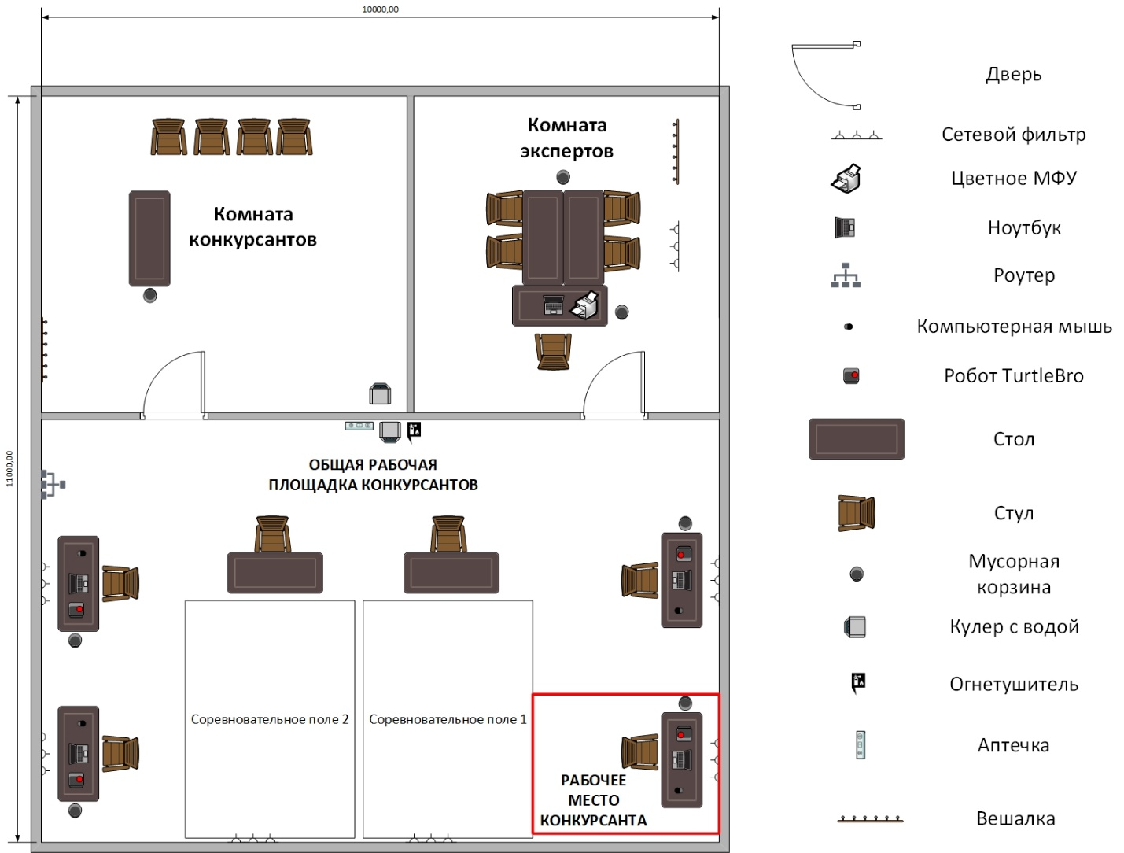

6. Требования охраны труда и техники безопасности

1.Общие требования охраны труда
Для категории Школьники, Студенты и Специалисты:
1.1. К самостоятельному выполнению конкурсных заданий в Компетенции «Эксплуатация сервисных роботов» допускаются участники:
- прошедшие инструктаж по охране труда по охране труда;
- ознакомленные с инструкцией по охране труда;
- имеющие необходимые навыки по эксплуатации инструмента, приспособлений совместной работы на оборудовании;
1.2. В процессе выполнения конкурсных заданий и нахождения на территории и в помещениях места проведения конкурса, участник обязан четко соблюдать:
- инструкции по охране труда и технике безопасности;
- не заходить за ограждения и в технические помещения;
- соблюдать личную гигиену;
- принимать пищу в строго отведенных местах;
- самостоятельно использовать инструмент и оборудование, разрешенное к выполнению конкурсного задания;
1.3. При выполнении конкурсного задания на участника могут воздействовать следующие вредные и (или) опасные факторы:
Физические:
-режущие и колющие предметы;
-подвижные элементы механизмов;
-электрический ток;
Химические:
-состав литий ионных батарей;
Психологические:
- чрезмерное напряжение внимания;
- усиленная нагрузка на зрение;
- повышенный уровень шума;
- «стрессовая» ситуация в ходе выполнения заданий;
- монотонность труда.
1.4. Применяемые во время выполнения конкурсного задания средства индивидуальной защиты:
-Не применимо
1.5. Знаки безопасности, используемые на рабочем месте, для обозначения присутствующих опасностей:
-Не применимо
1.6. При несчастном случае пострадавший или очевидец несчастного случая обязан немедленно сообщить о случившемся Экспертам.
В помещении «Соревновательная площадка» находится аптечка первой помощи, укомплектованная изделиями медицинского назначения, ее необходимо использовать для оказания первой помощи, самопомощи в случаях получения травмы.
В случае возникновения несчастного случая или болезни участника, об этом немедленно уведомляются Главный эксперт и Эксперт. Главный эксперт принимает решение о назначении дополнительного времени для участия. В случае отстранения участника от дальнейшего участия в Чемпионате ввиду болезни или несчастного случая, он получит баллы за любую завершенную работу.
1.7. Участники, допустившие невыполнение или нарушение инструкции по охране труда, привлекаются к ответственности в соответствии с Регламентом.
Постоянное нарушение норм безопасности может привести к временному или перманентному отстранению.

2.Требования охраны труда перед началом работы
Перед началом работы участники должны выполнить следующее:
2.1. Все участники должны ознакомиться с инструкцией по технике безопасности, с планами эвакуации при возникновении пожара, местами расположения санитарно-бытовых помещений, медицинскими кабинетами, питьевой воды.
2.2. Подготовить рабочее место:
- проверить работоспособность рабочей станции;
- проверить работоспособность робота (с разрешения ГЭ);
- проверить исправность инструмента, для выполнения КЗ;
- проверить наличие питания 220 В. на рабочем столе;
- проверить устойчивость стола/стула на рабочем месте.
2.3. В день проведения конкурса изучить содержание и порядок проведения модулей конкурсного задания, а также безопасные приемы их выполнения. Проверить пригодность инструмента и оборудования визуальным осмотром.
2.4. Ежедневно, перед началом выполнения конкурсного задания, в процессе подготовки рабочего места:
- осмотреть и привести в порядок рабочее место, средства индивидуальной защиты;
- убедиться в достаточности освещенности;
- проверить (визуально) правильность подключения инструмента и оборудования в электросеть;
- проверить правильность установки стола, стула, положения оборудования и инструмента, при необходимости, обратиться к эксперту для устранения неисправностей в целях исключения неудобных поз и длительных напряжений тела.
2.5. Подготовить необходимые для работы материалы, приспособления, и разложить их на свои места, убрать с рабочего стола все лишнее.
2.6. Участнику запрещается приступать к выполнению конкурсного задания при обнаружении неисправности инструмента или оборудования. О замеченных недостатках и неисправностях немедленно сообщить Эксперту и до устранения неполадок к конкурсному заданию не приступать.
3.Требования охраны труда во время работы
3.1. При выполнении конкурсных заданий и уборке рабочих мест:
- необходимо быть внимательным, не отвлекаться посторонними разговорами и делами, не отвлекать других участников;
- соблюдать настоящую инструкцию;
- соблюдать правила эксплуатации оборудования, механизмов и инструментов, не подвергать их механическим ударам, не допускать падений;
- поддерживать порядок и чистоту на рабочем месте;
- рабочий инструмент располагать таким образом, чтобы исключалась возможность его скатывания и падения;
- выполнять конкурсные задания только исправным инструментом;
3.2. При неисправности инструмента и оборудования – прекратить выполнение конкурсного задания и сообщить об этом Эксперту, а в его отсутствие заместителю главного Эксперта.

4. Требования охраны труда в аварийных ситуациях
4.1. При обнаружении неисправности в работе электрических устройств, находящихся под напряжением (повышенном их нагреве, появления искрения, запаха гари, задымления и т.д.), участнику следует немедленно сообщить о случившемся Экспертам. Выполнение конкурсного задания продолжить только после устранения возникшей неисправности.
4.2. В случае возникновения у участника плохого самочувствия или получения травмы сообщить об этом эксперту.
4.3. При поражении участника электрическим током немедленно отключить электросеть, оказать первую помощь (самопомощь) пострадавшему, сообщить Эксперту, при необходимости обратиться к врачу.
4.4. При несчастном случае или внезапном заболевании необходимо в первую очередь отключить питание электрооборудования, сообщить о случившемся Экспертам, которые должны принять мероприятия по оказанию первой помощи пострадавшим, вызвать скорую медицинскую помощь, при необходимости отправить пострадавшего в ближайшее лечебное учреждение.
4.5. При возникновении пожара необходимо немедленно оповестить Главного эксперта и экспертов. При последующем развитии событий следует руководствоваться указаниями Главного эксперта или эксперта, заменяющего его. Приложить усилия для исключения состояния страха и паники.
При обнаружении очага возгорания на конкурсной площадке необходимо любым возможным способом постараться загасить пламя в "зародыше" с обязательным соблюдением мер личной безопасности.
При возгорании одежды попытаться сбросить ее. Если это сделать не удается, упасть на пол и, перекатываясь, сбить пламя; необходимо накрыть горящую одежду куском плотной ткани, облиться водой, запрещается бежать – бег только усилит интенсивность горения.
В загоревшемся помещении не следует дожидаться, пока приблизится пламя. Основная опасность пожара для человека – дым. При наступлении признаков удушья лечь на пол и как можно быстрее ползти в сторону эвакуационного выхода.
4.6. При обнаружении взрывоопасного или подозрительного предмета не подходите близко к нему, предупредите о возможной опасности находящихся поблизости экспертов или обслуживающий персонал.
При происшествии взрыва необходимо спокойно уточнить обстановку и действовать по указанию экспертов, при необходимости эвакуации возьмите с собой документы и предметы первой необходимости, при передвижении соблюдайте осторожность, не трогайте поврежденные конструкции, оголившиеся электрические провода. В разрушенном или поврежденном помещении не следует пользоваться открытым огнем (спичками, зажигалками и т.п.).
5.Требование охраны труда по окончании работ
После окончания работ каждый участник обязан:
5.1. Привести в порядок рабочее место.
5.2. Отключить инструмент и оборудование от сети.
5.3. Сообщить эксперту о выявленных во время выполнения конкурсных заданий неполадках и неисправностях оборудования и инструмента, и других факторах, влияющих на безопасность выполнения конкурсного задания.

Приложение 1. Инструкция по вводу робота в эксплуатацию
Инструкция по вводу робота в эксплуатацию
Дата приёмки:
Инженер:
 |  | (ФИО инженера)
Базовая информация
№ | Параметр |  | Значение
1 | Присвоенное имя робота в сети:
2 | Название дистрибутива Linux:
3 | Кодовое имя сборки Linux:
4 | Версия интерпретатора Python3:
5 | Версия библиотеки rospy:
6 | Версия пакета turtlebro:
7 | Серийный номер системной платы робота (mcu_id):
8 | Размер оперативной памяти (Мбайт):
9 | Топики из инструкции к роботу присутствуют на роботе:
Технические характеристики
№ | Параметр |  | Значение/Подтверждение
10 | Температура процессора в градусах (С):
11 | Температура входит в указанный в Акте диапазон температур ?
12 | Максимальное разрешение камеры (пикселей):
13 | Значение напряжения аккумуляторной сборки из топика батареи:
14 | Значение напряжения аккумуляторной сборки, измеренное мультиметром:
15 | Разница напряжения аккумуляторной сборки в показаниях между топиком /bat и мультиметром находится в допустимом диапазоне из Акта:
Работоспособность оборудования
№ | Параметр |  | Подтверждение
16 | Камера работоспособна:
17 | Светодиодная подсветка работает:
18 | Кнопки D22-D25 работают:
19 | Связь контроллера расширения с ROS работает:

Приложение 2. Акт о приёме робота
Унифицированная форма № ОС-14
Утвержден постановлением Госкомстата России
от 21.01.2003 № 7

Организация-получатель:
(наименования организации проведения чемпионата)

 | Акт | Номер приемщика | Дата составления
о приеме (поступлении) оборудования
УТВЕРЖДАЮ
Руководитель | Глав.эксперт  (должность) | Не требуется  (подпись) | Иванов Н.В.  (расшифровка)
«05» | июля |  | 2023 г.

Организация-поставщик (продавец): ООО «Братья Вольт»
(наименование)
Организация-изготовитель: ООО «Братья Вольт»
(наименование)

- Сведения о времени приёмки оборудования

Дата, время, ч., мин.
Место приемки оборудования (наименование пункта) | время приема оборудования
Место приемки оборудования (наименование пункта) | начало | окончание

- Сведения о комплектности поступившего оборудования

Оборудование
Вид упаковки |  | Картонная коробка
Комплектность
По документам организации, поставившей оборудование |  | Фактически принято
Наименование | Кол-во: | Наименование | Кол-во:
Мобильная платформа, комплект | 1 | Мобильная платформа, комплект
Системная плата TurtleBro (STM32F4 и atmega2560, IMU сенсор) | 1 | Системная плата TurtleBro (STM32F4 и atmega2560, IMU сенсор)
Микрокомпьютер одноплатный, ARM-процессор с 64-битной архитектурой | 1 | Микрокомпьютер одноплатный, ARM-процессор с 64-битной архитектурой
microSD-карта 16GB | 1 | microSD-карта 16GB
Лазерный лидар (сканирование 360 градусов) | 1 | Лазерный лидар (сканирование 360 градусов)
Камера (микро, с креплением, USB) | 1 | Камера (микро, с креплением, USB)
Плата батарейного отсека с коннектором | 1 | Плата батарейного отсека с коннектором
Аккумулятор (18650) | 4 | Аккумулятор (18650)
Мотор-редукторы с энкодерами | 2 | Мотор-редукторы с энкодерами
Колеса | 2 | Колеса
Крепления колес | 2 | Крепления колес
Блок питания 12В | 1 | Блок питания 12В
Зарядное устройство для аккумуляторов | 1 | Зарядное устройство для аккумуляторов
Кабель microUSB | 1 | Кабель microUSB

- Сведения о характеристиках поступившего оборудования

Оборудование
Наименование
Серийный номер системной платы робота (mcu_id)
Характеристики
По документам организации, поставившей оборудование |  | Фактически принято
Название дистрибутива Linux | Debian GNU/Linux | Название дистрибутива Linux
Кодовое имя сборки Linux | buster | Кодовое имя сборки Linux
Версия библиотеки rospy | 1.15.14 | Версия библиотеки rospy
Размер оперативной памяти (Кбайт) | 1894304 | Размер оперативной памяти (Кбайт)
Диапазон допустимой температуры процессора | 10 – 80 (С) | Температура процессора в градусах (С)
Допустимая разница напряжения между топиком и мультиметром | +/- 0.5 Вольт | Разница напряжения в показаниях между топиком и мультиметром
Светодиодная подсветка работает | Корректно | Светодиодная подсветка работает корректно
Кнопки D22-D25 работают | Работают | Кнопки D22-D25 работают
При осмотре оборудования установлено:
1. Упаковка | не повреждена
1. Упаковка | повреждена | (указать повреждение)

2. Оборудование поставлено | комплектно
2. Оборудование поставлено | некомплектно | (указать некомплектность)
Заключение приёмщика:
(принял/не принял)
Конкурсант-приёмщик  (должность) | Не требуется  (подпись) | (расшифровка (ФИО))
« » |  |  | 20 г.

Приложение 3. Запрос на доукомлпектацию
Главному эксперту компетенции
«Эксплуатация сервисных роботов»
от инженера по обслуживанию роботов
Фамилия И.В.

Запрос на доукомплектование

Прошу предоставить Название компонента в комплект учебной платформы для изучения Robot Operation System (ROS) и ОС Linux, в связи Указание причины для запроса.

Дата:__________ ФИО:____________________

Приложение 4. Журнал технического обслуживания сервисного робота TurtleBro

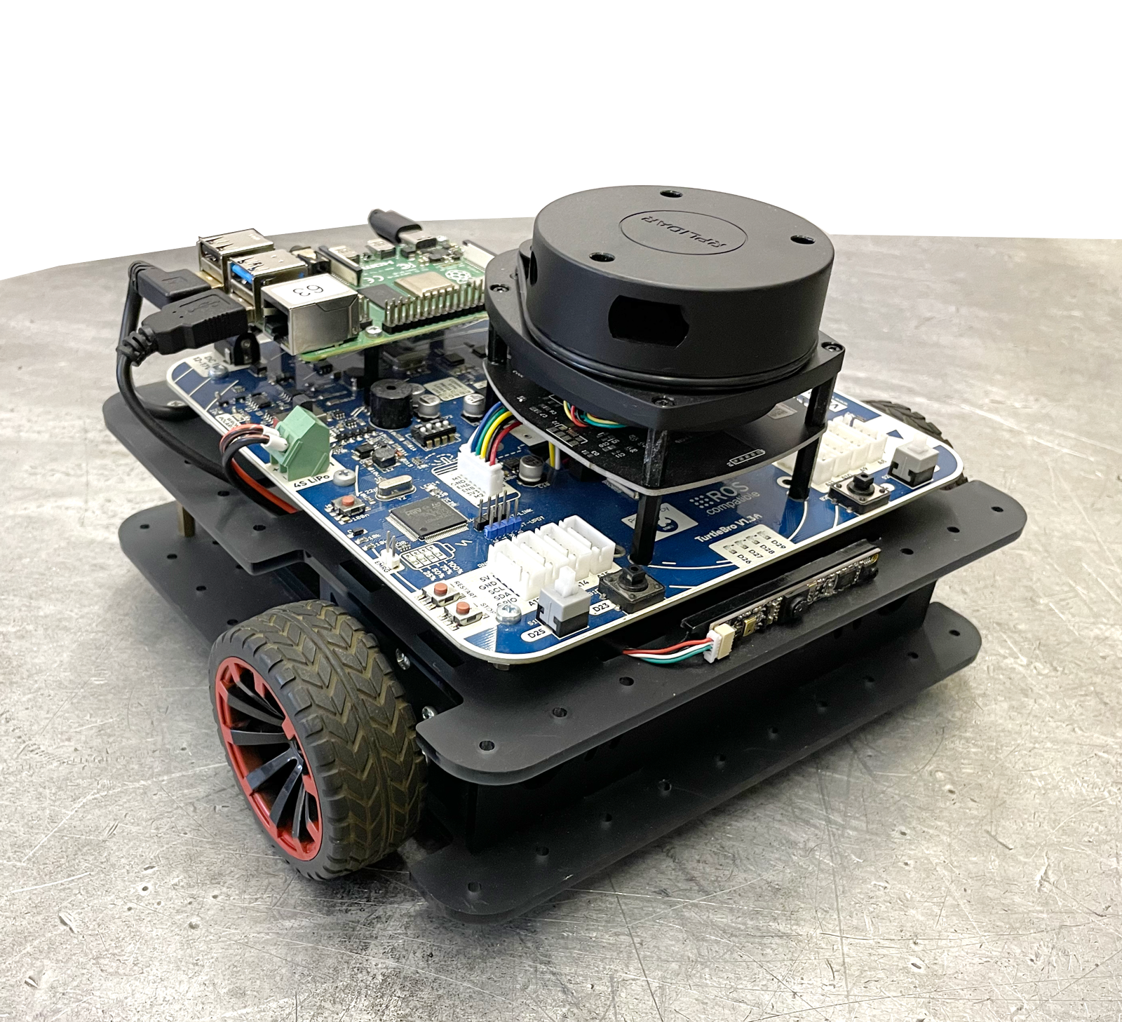

Журнал технического обслуживания сервисного робота TurtleBro
Дата и время начала и окончания ремонта (год, месяц, число, часы: минуты) | Тип оборудования | Наименование вида обслуживания (Тестирование работоспособности, устранение неисправностей) и краткое описание работ
ПРИМЕР:  2023, февраль, 01, 15:13 - 2023, февраль, 01, 16:13 | ПРИМЕР:  Тепловизор | ПРИМЕР:  Тестирование работоспособности: проверка работоспособности путем запуска программы для тестирования. Модуль тепловизора не работает  Устранение неисправности: замена кабеля подключения. Неисправность устранена

